附件
消费品召回计划
生产者名称 | 汕头市澄海区智高点玩具有限公司
产品名称 | 儿童投篮架
品牌 | 巧智星
涉及数量 | 50只
型号/规格 | 1888-A1
生产起止日期 | 2021.01.01-2021.01.05
生产批号/批次 | 2021.01.01
产品描述及外观照片 | 儿童投篮架
存在的缺陷 | 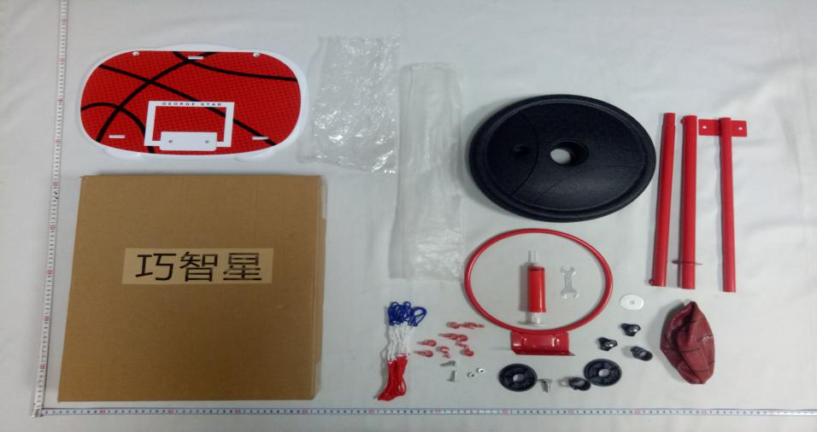  用于包装的塑料袋厚度过薄，且未能进行打孔。
可能导致的后果 | 一旦覆盖在儿童脸部，容易吸附住口鼻位置，可能导致窒息危险。
避免损害发生的应急处置方式 | 消费者立即暂停使用有缺陷的产品，联系我厂或者经销商进行处理。
具体召回措施 | 通知销售商立即停止销售缺陷产品，告知消费者具体召回事宜，为购买到缺陷产品的消费者退货处理。
召回负责机构 | 汕头市澄海区智高点玩具有限公司
召回联系方式 | 召回服务热线：0754-85166340
召回进度安排 | 召回时间计划在2024年08月26日-2024年11月26日
其他需要报告的内容 | 无
其他信息 | 相关用户也可以登录汕头市场监督管理局网站“政务公开-重点领域信息公开-产品质量信息”栏目，或拨打汕头市市场监督管理局缺陷产品召回工作联系电话（0754-88545860）了解更多信息。

